Санкт-Петербургский национальный исследовательский университет информационных технологий, механики и оптики
Мегафакультет компьютерных технологий и управления
Факультет программной инженерии и компьютерной техники


Лабораторная работа №2
по предмету “Базы Данных”
Вариант: 4374

Выполнил: Чупров Иван Андреевич
Группа: P3114
Преподаватель: Лисицина Василиса Васильевна

г. Санкт-Петербург

Задание:
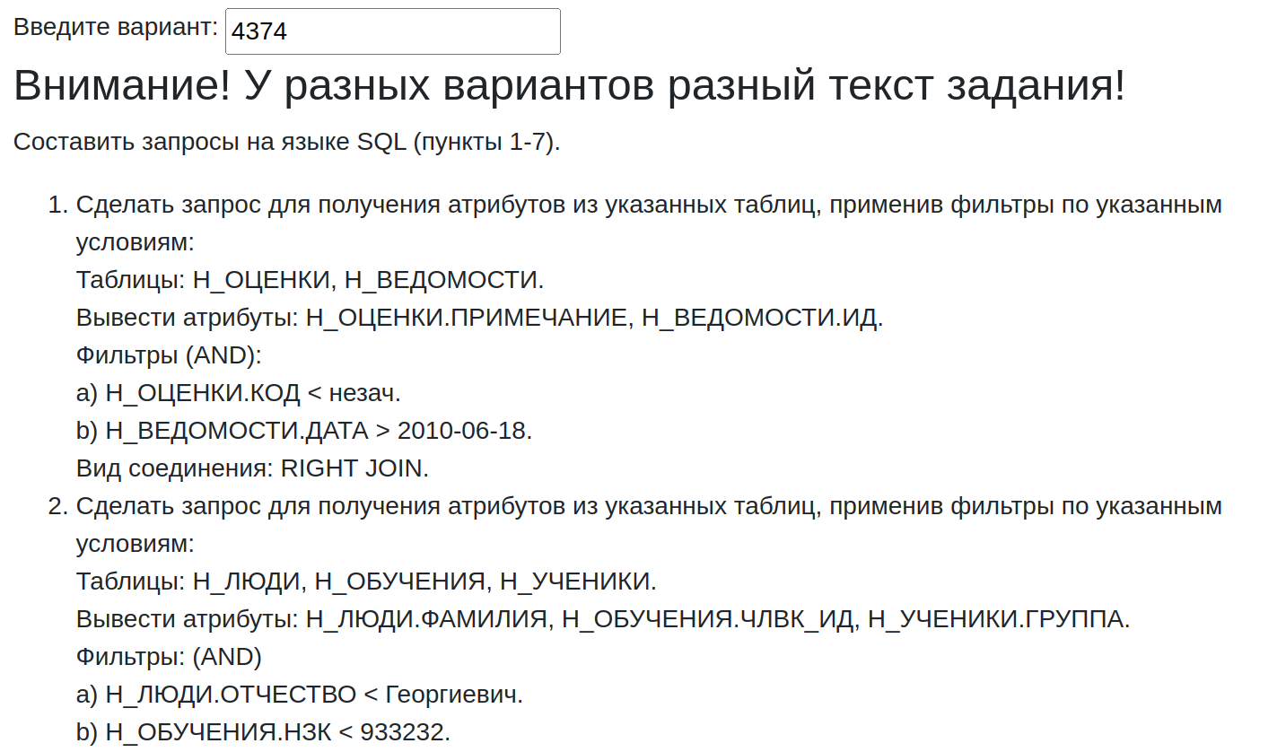
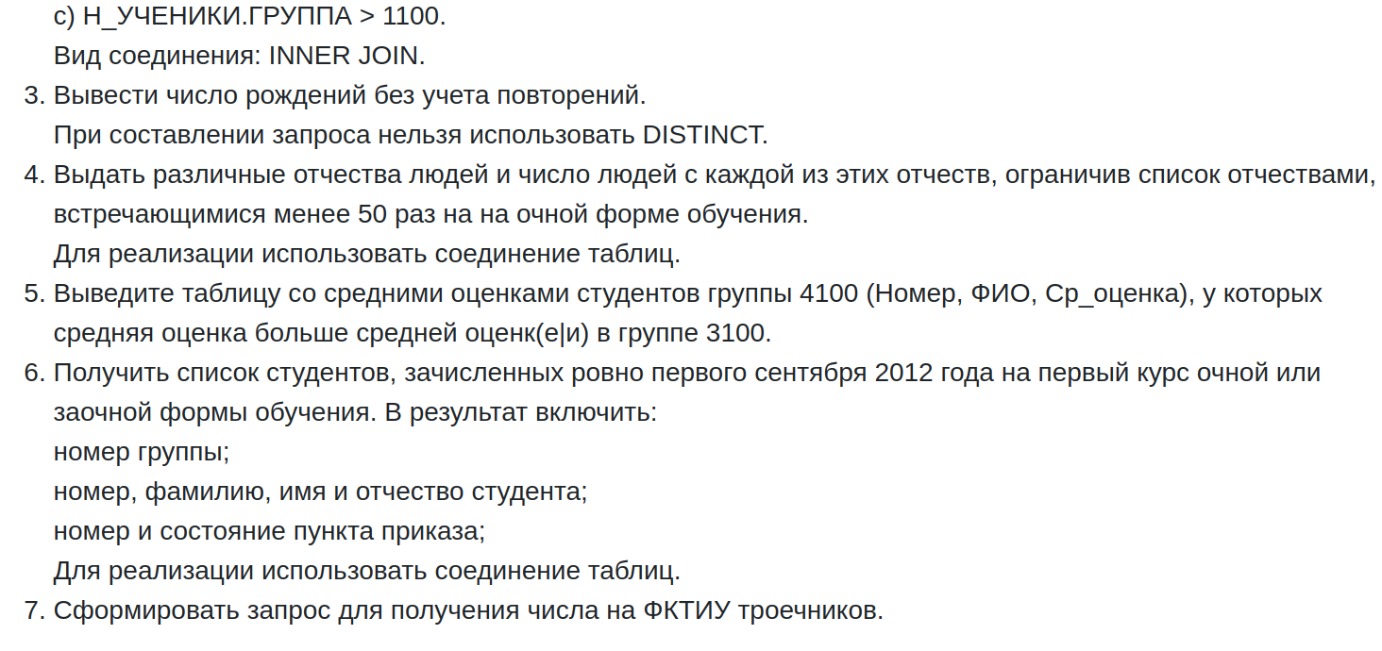
Код на гитхаб:
https://github.com/ChupIks777/db-1lab/tree/main
Вывод:
Научился создавать даталогическую и инфологическую модели, запускать скрипт на языке sql на гелиусе.

